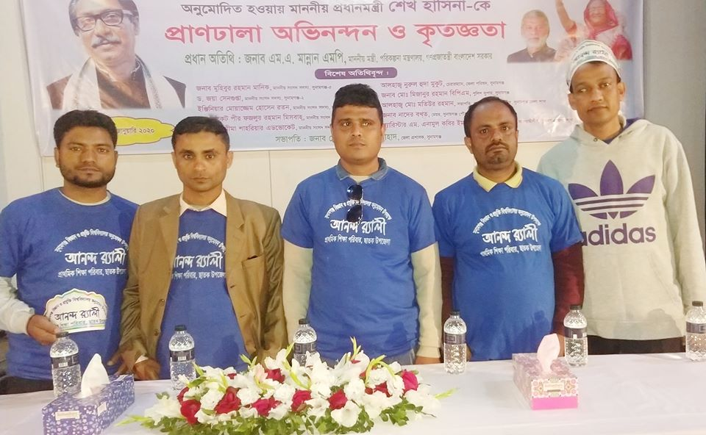

সুনামগঞ্জ বিজ্ঞান ও প্রযুক্তি বিশ্ববিদ্যালয় অনুমোদিত হওয়ার সুনামগঞ্জ জেলা প্রশাসন কর্তৃক আয়োজিত আনন্দ র‍্যালীতে ছাতক উপজেলা নির্বাহী অফিসার মহোদয়ের নেতৃত্বে উপজেলার প্রাথমিক শিক্ষা পরিবারের অংশগ্রহণ।